Никифорова Людмила Николаевна - учитель истории, обществознания и права
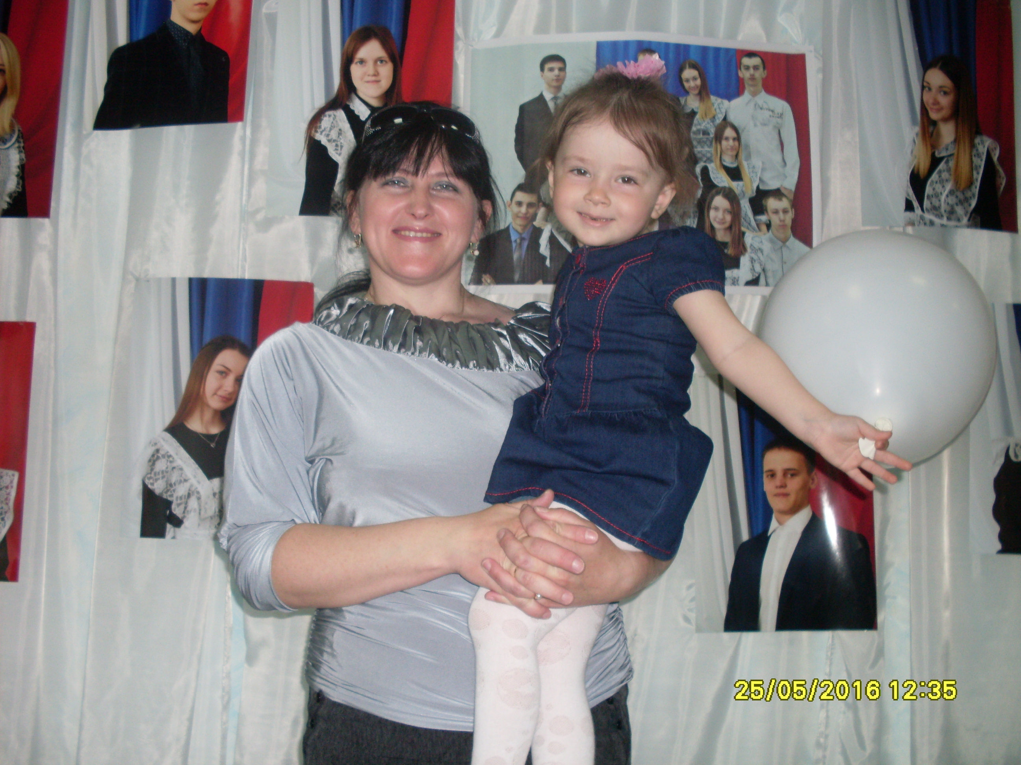
Никифорова Людмила Николаевна
Учитель истории, обществознания и права МОУ Белогорской средней общеобразовательной школы Тисульского района Кемеровской области
Окончила Томский государственный педагогический университет
Педагогический стаж 18 лет.
Представлен опыт работы по предметам.
Организация проектной деятельности учащихся на уроках
истории и обществознания.
«Скажи мне, и я забуду.
Покажи мне, - я смогу запомнить.
Позволь мне это сделать самому,
И это станет моим навсегда».
В своей педагогической практике на уроках истории и обществознания я чаще всего использую такие типы проектов, как прикладные, информационные, игровые, исследовательские, творческие. Тип проекта зависит от возраста учащихся и темы.
В 5-6-х классах , на мой взгляд, наиболее приемлемы следующие типы проектов:
- прикладной – «Картинная галерея древних» (Наскальная живопись)
- ролево-игровой – «Я – ученик афинской школы»
-информационный – «Семь чудес света», «Рюриковичи – история в портретах»
На уроках истории средних веков возможны небольшие по объему исследовательские творческие работы, например: «Рыцарский кодекс – устарел ли он в наше время?».
По продолжительности это в основном мини-проекты и краткосрочные проекты.
Результатами данной работы стали: красочно оформленные презентации, доклады, выставка рисунков и портретов, сценарий игры.
Например, на уроках обществознания в 7-х классах особый интерес вызвала работа над проектом «Кто я в этом мире?». Учащиеся проводили анкетирование, представили доклады, защищали свою точку зрения.
Хочу отметить, что проекты в 7 – 8-х классах являются в основном краткосрочными и несколько упрощенными по оформлению, что не умаляет их значимость, а лишь говорит о соответствии возрастным особенностям школьников данного возраста.
На старшем этапе обучения проектная деятельность учащихся приобретает характер научно-исследовательской работы с определением целей и задач, выдвижением гипотезы исследования.
По составу участников проекты могут быть индивидуальными и групповыми.
Примером среднесрочного индивидуального проекта может быть работа над составлением календаря событий определенного периода истории нашей страны. Например, при изучении периода правления Екатерины II в 10 классе я предлагаю учащимся следующие направления для составления календаря событий:
- развитие экономики
- законотворчество
- внешняя политика
- развитие культуры и другие.
Учащиеся самостоятельно выбирают темы исследования, критерии отбора и систематизации материала.
На уроках повторения и обобщения возможны краеведческие проекты в качестве домашнего задания и мини-проектов.
За свою работу ученики получают сразу несколько оценок: за оформление, за содержание, за защиту. Это стимулирует интерес, мотивирует на самостоятельную поисковую деятельность.
Более подробно хочу представить проектную работу учащихся 11-х классов по теме «Молодёжные субкультуры» в рамках изучения культуры современной России. Этот проект заслуживает внимания, потому что является самостоятельной творческой и исследовательской работой учащихся.
На 1 этапе работы учащиеся самостоятельно выбрали данную тему и определили проблему – можно ли отождествлять понятия «неформал» и «хулиган»? Эта проблема оказалась наиболее болезненной в отношениях молодых людей со старшим поколением, особенно с родителями.
Для изучения отношения учащихся и родителей к данной проблеме была разработана анкета, проанализированы ответы на вопросы:
- Что вы знаете о неформалах?
- Каковы причины присоединения молодых людей к неформалам?
- Каково ваше отношение к неформалам? и другие.
Учащиеся работали по следующим направлениям:
- музыкальные субкультуры
- спортивные субкультуры
- арткультуры
- готы, эмо, геймеры, историческая реконструкция и т.д.
- контркультуры
Для оформления презентации по данному проекту были подготовлены диаграммы, отобраны фотографии, видеоклипы, музыкальное оформление. Представление проекта было очень красочным и эмоциональным. Многие учащиеся познакомили с данной презентацией своих родителей.

На уроках обществознания в 5 классе я использую различные виды проектов:
-индивидуальный («Идеальное утро»);
-коллективный («Идеальная школа»);
-семейный («Семейный портрет»);
-художественный («Своими руками»);

Урок-проект «Идеальное утро».
В течение недели учащиеся выполняют задания проекта:
1.Составить для себя план действий как правильно вести себя утром
2.Обратить внимание на то, что вы обычно делали неправильно
3.Попробовать каждое утро в течение недели вести себя правильно
На следующий урок принести небольшой отчёт о проделанном эксперименте
В этом отчёте нужно ответить правильно на следующие вопросы:
а) Заметил ли кто-нибудь изменения в вашем поведении?
б) Какой была их реакция на ваше правильное поведение?
в) Понравилось ли вам вести правильный образ жизни и почему?
г) Что показалось вам в этом эксперименте самым трудным, а что самым простым?
д) Будете ли вы придерживаться своего утреннего распорядка и дальше? Если да, то почему?
е) Что такое самовоспитание и зачем оно нужно человеку? [3, С.34].
Урок-проект «Идеальная школа.
Используя полученные знания, учащимся предлагается придумать свой вариант самой лучшей школы. Учитель может предложить некоторые варианты проектов:
1.План здания школы
2.План прилегающей территории
3.Расписание уроков в 5 классе
4.Сценка из школьной жизни
5.Описание интересного урока
6.Мини-сочинение «Самая лучшая школа»
На уроке могут быть использованы и другие дополнительные задания:
а) Какую роль в жизни человека играют учитель, урок, школа? Какое из этих понятий появилось раньше остальных
б) Составьте таблицу «Учитель и ученик». Сравните полученные результаты и составьте рейтинг.

Учитель |  | Ученик
Положительные качества | Отрицательные качества | Положительные качества | Отрицательные качества

в) Как вы думаете, что чаще всего служит причиной происшествий на переменах?
г) Как вы думаете, что означает понятие «товарищ»? Оно ближе к понятию «друг» или к понятию «приятель» или представляет собой форму обращения?
д) В каких школьных внеурочных мероприятиях вы участвовали? Какие из них вам больше нравятся: обучающие, спортивные или развлекательные? Почему
Этот проект вышел за свои рамки. На его основе пятиклассники написали исследовательскую работу «Идеальная школа». Вот некоторые вопросы, представленные в работе:
1) Школа – приближение к идеалу: лаборатория информатики, лаборатория компьютерной графики и дизайна, лаборатория естественных наук, бассейн.
2) Идеальная школа глазами школьников (социологическое исследование).

Проблема может быть заложена уже в названии самой темы или в тех вопросах, которые исследуются в рамках намеченной темы. Так, в 7 классе в ходе изучения раздела «Россия в 17 веке» в проекте был взят для исследования вопрос «Тишайший» царь Алексей Михайлович. Так ли это?». Каждая группа школьников искала ответ на него рассматривая внутреннюю и внешнюю политику царя.
Всему классу были предложены для изучения общие темы, которые ребята-руководители групп распределили между учащимися. В ходе работы над своей темой школьники собирали из различных источников информацию, иллюстративный материал, схемы, карты, составляли хронологические или сравнительные таблицы, выполняли творческие задания. Например, в теме «Освоение Сибири» ребята искали биографии землепроходцев, делали карты их путешествий, сочиняли странички из «дневника» участника этих экспедиций, а в теме «Народные движения» – писали сочинение от имени очевидца события или самих восставших. При этом ребята проявляли не только литературное творчество, но и выдумку при оформлении сочинения, превращая внешне листы работы в старинные, полуистлевшие.
Наиболее подготовленные ребята в своих группах составляли сравнительную характеристику царя Алексея Михайловича, опираясь на подобранные ими труды отечественных историков разных лет.
В результате работы каждый учащийся делал в рамках своей темы самостоятельный, с обоснованием вывод на главный вопрос исследования.
Итоги работы каждая группа представляла на выбор в виде альбома, оформленного в стиле 17 века или слайд-фильма, или презентации. Здесь надо отметить, что сделать отчет – альбом пожелали немногие (хотя и тут были очень удачные работы). Большая часть групп предпочла последний вариант отчетности, но практически все презентации получились громоздкими, перегруженными информацией и не очень зрелищными.
Оценка работ школьников складывалась из отметки, которую выставляли друг другу ребята внутри группы и отметки учителя.

Более серьезная задача ставится в работе над проектами перед старшеклассниками. В старшей школе учитель выводит учащихся на исследовательский уровень, делая акцент на формировании не просто их познавательной активности, а познавательной самостоятельности. Так, в 10 классе мои ученики, работая над проектом по эпохе Петра I, должны были сделать критический анализ внутренней политики этого царя и ответить на вопрос «Петр I – «революционер на троне?». Итоговый урок истории, посвященный петровскому периоду, превратился в интересный диспут, где десятиклассники пытались аргументировано и обосновано доказать свой вывод по проблеме.

